1. **功能頁面背景資料**

|  |  |  |  |
| --- | --- | --- | --- |
| 功能頁面名稱 | | 專案管理模組-新增專案 | |
| 頁面檔名 | | ProjectAdd.aspx | |
| 隸屬模組 | | 專案管理模組 | |
| 使用權限 | | 【專案增修】 | |
| 使用者操作流程 | | | |
| User | | | System |
| 1 |  | |  |
| 2 |  | |  |
| 3 |  | |  |
| 4 |  | |  |
| 5 |  | |  |

1. **共用Session及Utility類別列表**
   1. **既有共用Session**

|  |  |  |
| --- | --- | --- |
| Session名稱 | 用途說明 | 產生頁面 |
| UserName | 使用者ID | login.aspx |
| Name | 使用者暱稱or名稱 | login.aspx |
| CompanyName | 公司名稱 | login.aspx |
| DatabaseName | 資料庫名稱 | login.aspx |
| ProjectCode | 專案代碼 | Site1.Master |

* 1. **新增共用Session**

|  |  |  |
| --- | --- | --- |
| Session名稱 | 用途說明 | 產生頁面 |
| 無 |  |  |

* 1. **Utility類別**

|  |  |  |
| --- | --- | --- |
| 類別名稱 | 用途說明 | 備註 |
| DBconnection | 資料庫連線資訊 |  |
| Unitlist | 常用單位列表 |  |
| array_process | 操作陣列的相關函式 | 將陣列轉換為用逗點隔開的字串 |
| str_process | 操作字串的相關函式 | 將用逗點隔開的字串轉換為陣列 |

1. **使用者介面(UI)及元件/控件說明**
   1. **MasterPage**

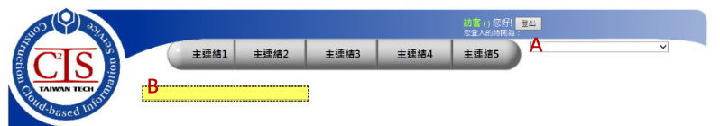

|  |  |  |  |  |  |  |  |
| --- | --- | --- | --- | --- | --- | --- | --- |
| **Site1.Master** | | | | | | | |
| **編號** | **控件名稱(ID)** | **控件類型** | **資料輸入格式** | **長度** | **唯讀** | **顯示** | **說明** |
| A | DDL_Project | Dropdownlist | - | - | - | Y | 1.於MasterPage設定其值  2.本模組需顯示(.Visable=True)  3.使用者選取後Session("ProjectCode")一併改變 |
| B | NowMode | Label | - | - | - | Y | 1.於主頁面.Pageload指定其.text="專案管理模組-新增專案" |
| 備註：   * 若MasterPage有調整變更，後續再一併調整 | | | | | | | |

* 1. **PageLoad**

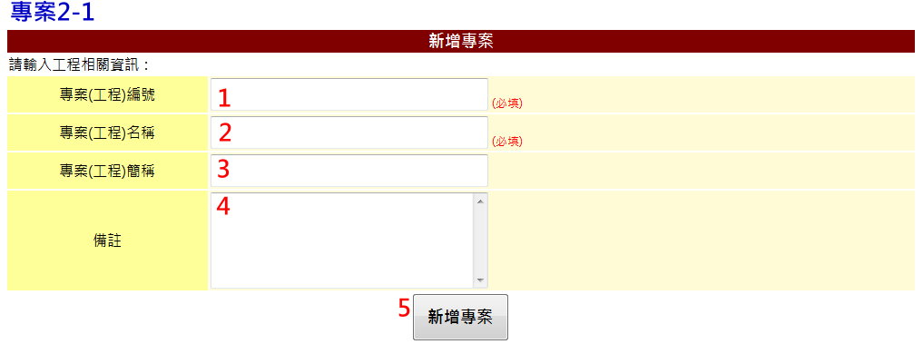

|  |  |  |  |  |  |
| --- | --- | --- | --- | --- | --- |
| **專案2-1** | | | | | |
| **編號** | **控件名稱(ID)** | **控件類型** | **唯讀** | **顯示** | **說明** |
| 1 | 專案(工程)編號 | Textbox | N | Y | 1.可允許空值  2.如有填寫需確認ProjectM0.ProjectCode是否重複,If重複Then Msgbox("專案(工程)編號重複/n請重新輸入") |
| 2 | 專案(工程)名稱 | Textbox | N | Y | 1.必填欄位If ="" Then Msgbox ("專案(工程)名稱必填") |
| 3 | 專案(工程)簡稱 | Textbox | N | Y | 1.可允許空值 |
| 4 | 備註 | Textbox | N | Y | 1.可允許空值  2.TextMode:MultiLine |
| 5 | 新增專案 | Button | - | Y | 執行資料庫新增(Create)，詳3.3 |
| 備註：   * 資料庫選擇依Login時存取之Session("DatabaseName")決定，測試時使用CICIMS * 專案(工程)編號及專案(工程)名稱為必填欄位，其餘欄位皆可允許空值 * 檢查必選填欄位動作皆在新增專案.Click執行 | | | | | |

* 1. **新增專案.Click**

1.Check必選填欄位是否已選填,專案(工程)編號是否重複

2.執行資料庫動作

|  |  |  |  |  |  |  |
| --- | --- | --- | --- | --- | --- | --- |
| **資料庫Create** | | | | | | |
| **目的地資料庫** | | | | **來源控件** | | **說明** |
| **Table** | **欄位** | **格式** | **長度** | **名稱(ID)** | **屬性** |
| ProjectM0 | ProjectCode | nvarchar | 50 | 專案(工程)編號 | .Text | 1.儲存專案(工程)編號. Text.Trim() |
| ProjectName | nvarchar | 50 | 專案(工程)名稱 | .Text | 1.儲存專案(工程)名稱. Text.Trim() |
| ProjectNickname | nvarchar | 50 | 專案(工程)簡稱 | .Text |  |
| Note | nvarchar | MAX | 備註 | .Text |  |
| CodeName | nvarchar | 50 | (專案(工程)編號+)  專案(工程)名稱 | .Text | If專案(工程)編號有值Then儲存專案(工程)編號. Text.Trim() & "-" &專案(工程)名稱. Text.Trim()  Else 儲存專案(工程)名稱. Text.Trim() |

* 1. **新增專案.Click執行完畢**

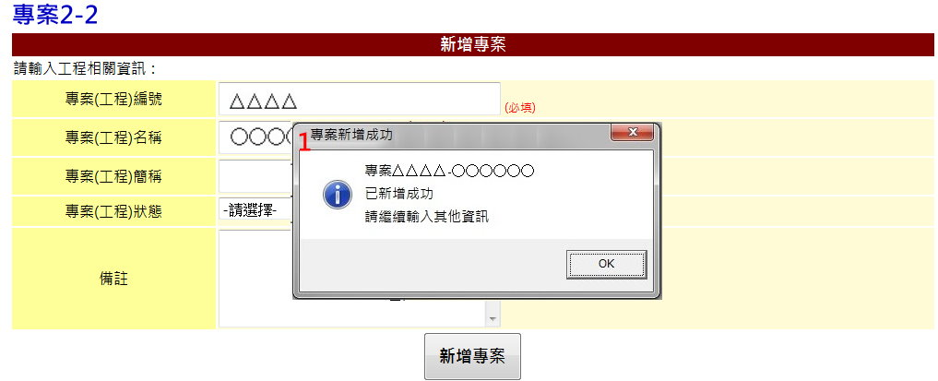

1.新增專案成功後顯示Msgbox(1)

2.Site1.DDL_Project.SelectValue=專案(工程)編號.Text.Trim()

3.Session("ProjectCode")=專案(工程)編號.Text.Trim()

|  |  |  |  |  |  |  |  |
| --- | --- | --- | --- | --- | --- | --- | --- |
| **Site1.Master** | | | | | | | |
| **編號** | **控件名稱(ID)** | **控件類型** | **資料輸入格式** | **長度** | **唯讀** | **顯示** | **說明** |
| A | DDL_Project | Dropdownlist | - | - | - | Y | 1.Reload  2.SelectValue=專案(工程)編號.Text.Trim()  3.SelectItem.Text=專案(工程)編號. Text.Trim() & "-" &專案(工程)名稱. Text.Trim()  4.Session("ProjectCode")=專案(工程)編號.Text.Trim() |
| **專案2-2** | | | | | | | |
| **編號** | **控件名稱(ID)** | **控件類型** | **資料輸入格式** | **長度** | **唯讀** | **顯示** | **說明** |
| 1 | 儲存成功Messange | Msgbox | - | - | - | Y | 1.Msgbox.Title="專案新增成功"  2.Msgbox.Text="專案" & 專案(工程)編號.Text & "-" & 專案(工程)名稱.Text & "/n已成功新增/n請繼續輸入其他資訊"  3.按下OK後Redirect:ProjectMode.aspx |